
#THUẬT TOÁN TÌM KIẾM MÙ

*Tìm kiếm không chính xác (tìm kiếm mù)
+Nó còn được gọi là chiến lược tìm kiếm mù hoặc kiểm soát mù, được đặt tên như vậy vì chỉ có thông tin về bài toán đặt ra và không có thông tin bổ sung nào khác về các trạng thái. Kỹ thuật tìm kiếm như thế này là tìm kiếm toàn bộ không gian trạng thái để tìm lời giải.
+Tìm kiếm chiều rộng (BFS) & tìm kiếm chiều sâu (DFS) là những ví dụ về tìm kiếm không chính xác.

#THUẬT TOÁN TÌM KIẾM MÙ
*Chiến lược tìm kiếm mù (Uninformed search strategies)
+Chiến lược tìm kiếm mù chỉ sử dụng thông tin có sẵn được định nghĩa trong bài toán.
+Các thuật toán tìm kiếm mù:
- Tìm kiếm theo chiều rộng (Breadth-first search)
- Tìm kiếm theo chiều sâu (Depth-first search)

#THỰC HÀNH 01

#Tìm kiếm theo chiều rộng
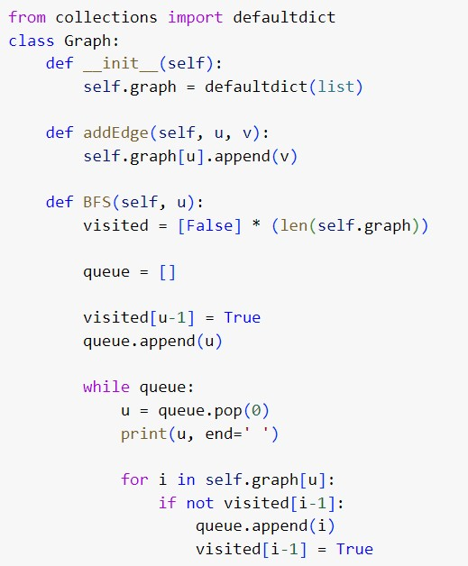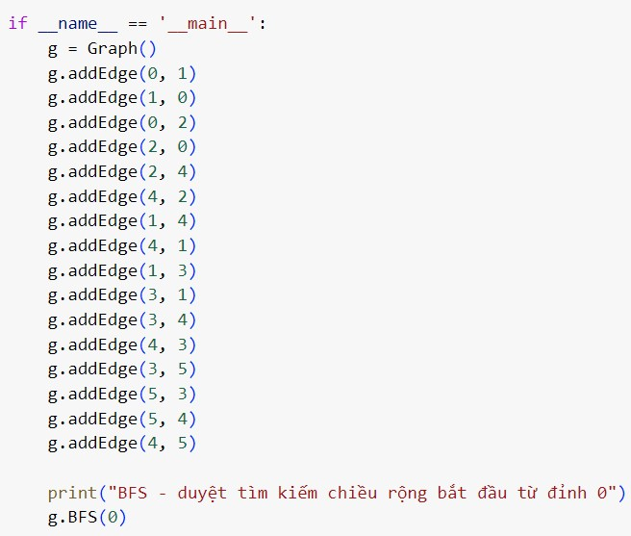

#THỰC HÀNH 01

#Tìm kiếm theo chiều rộng
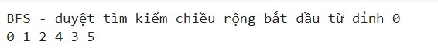
#Yêu cầu: mô tả BFS, duyệt tìm kiếm và vẽ đồ thị?
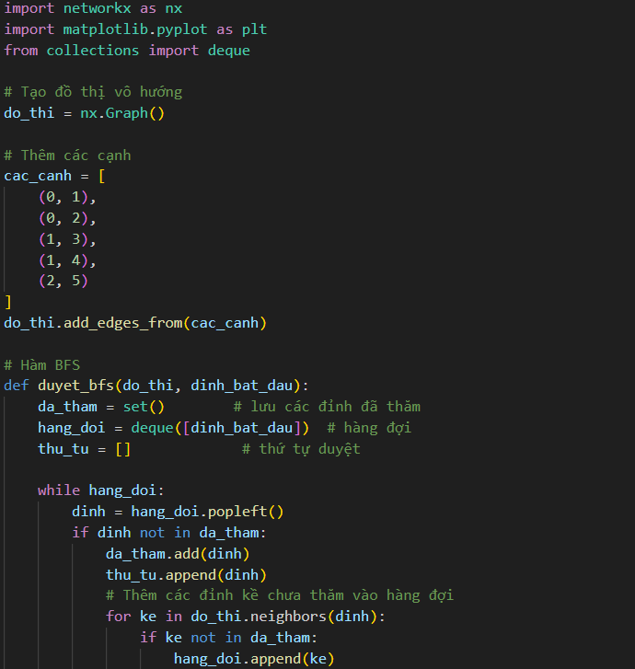
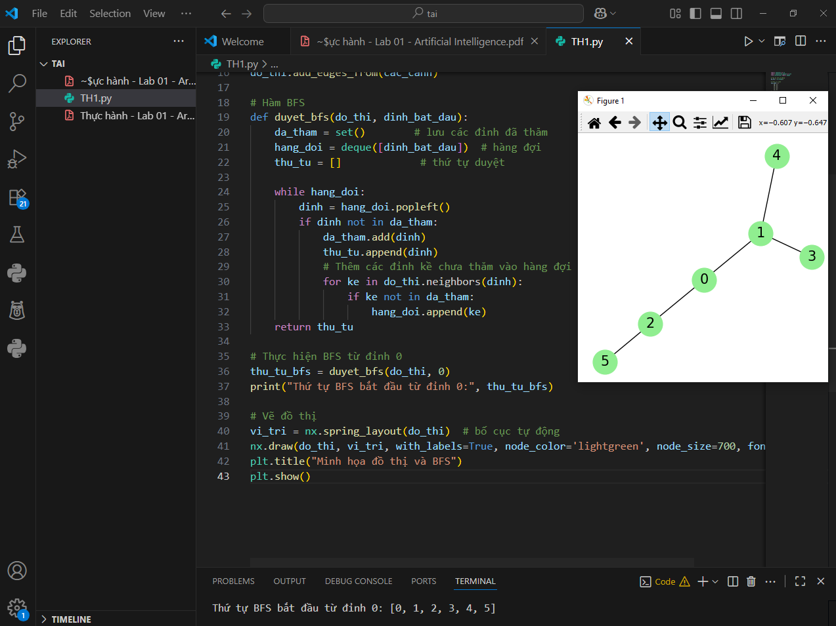

#THỰC HÀNH 02

#Tìm kiếm theo chiều rộng
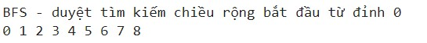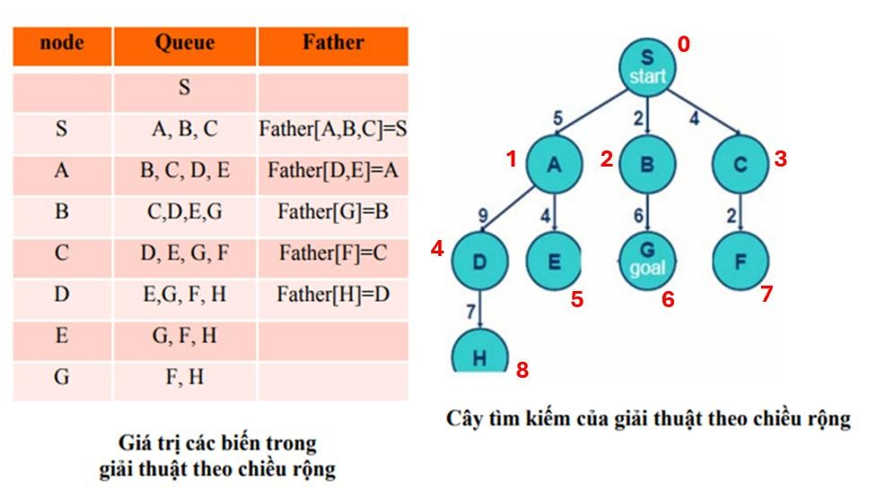
#Yêu cầu: mô tả BFS, duyệt tìm kiếm và vẽ đồ thị?
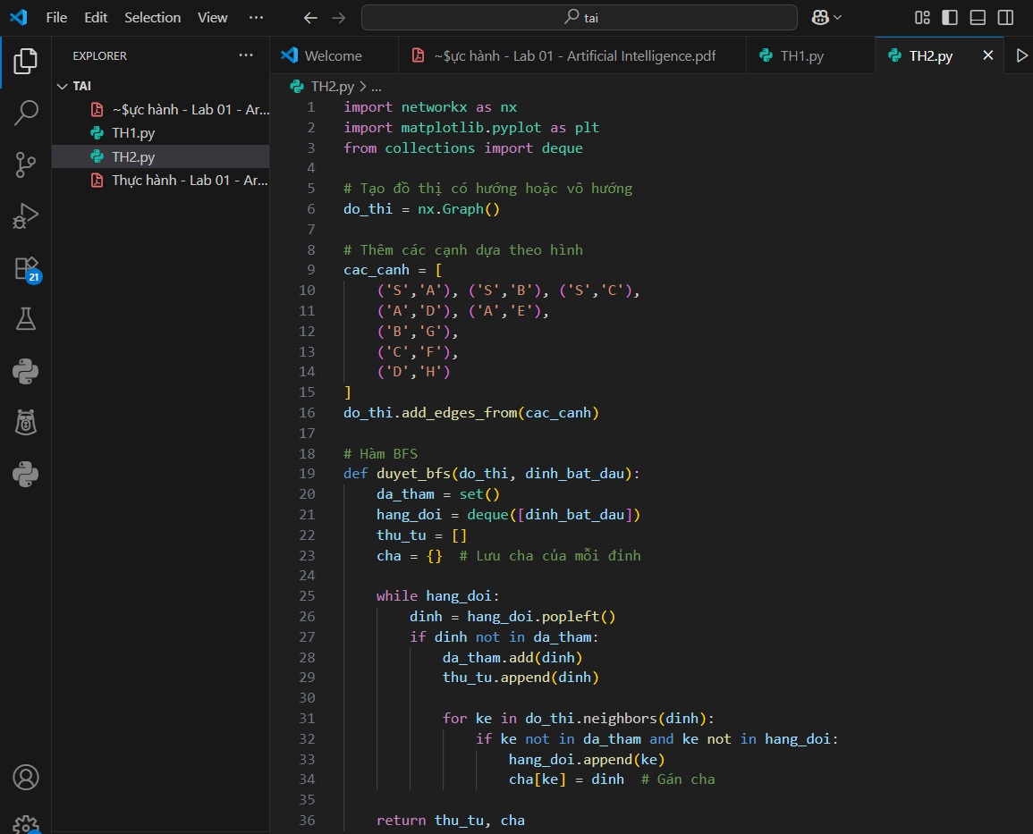
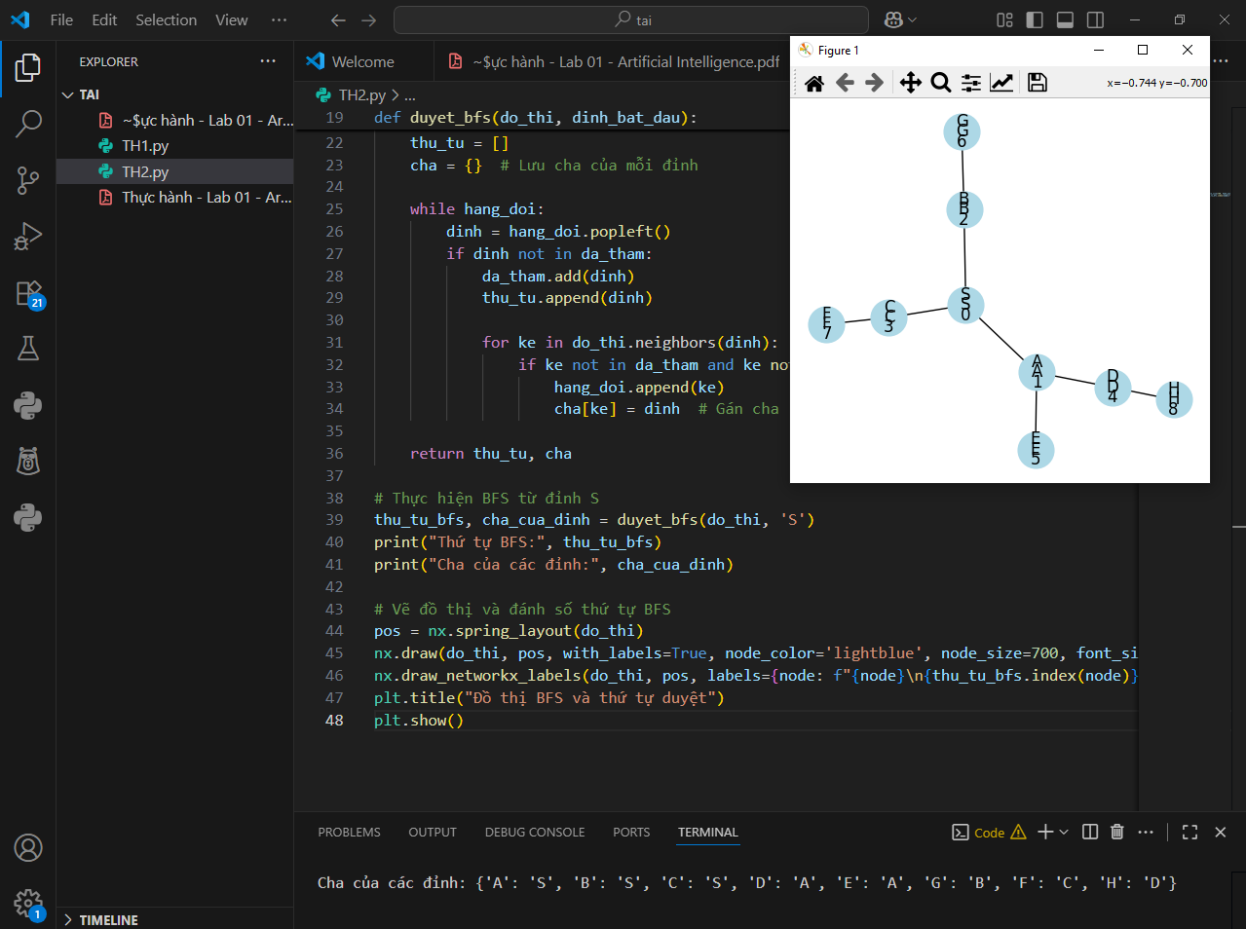

#THỰC HÀNH 03

#Tìm kiếm theo chiều sâu
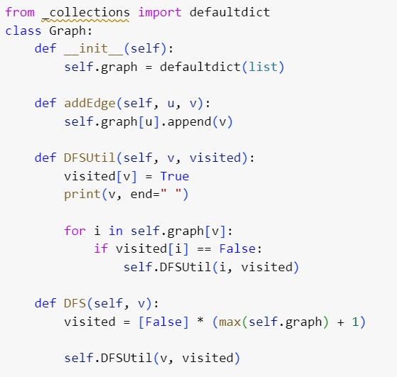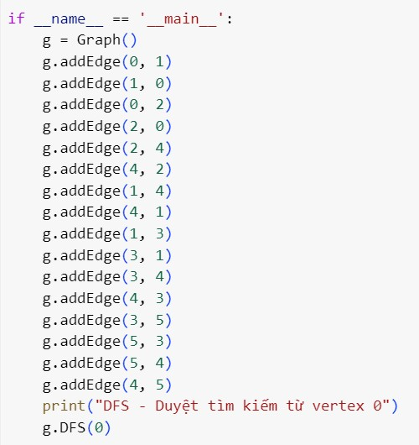

#THỰC HÀNH 03

#Tìm kiếm theo chiều sâu
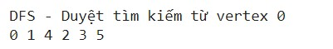
#Yêu cầu: mô tả DFS, duyệt tìm kiếm và vẽ đồ thị?
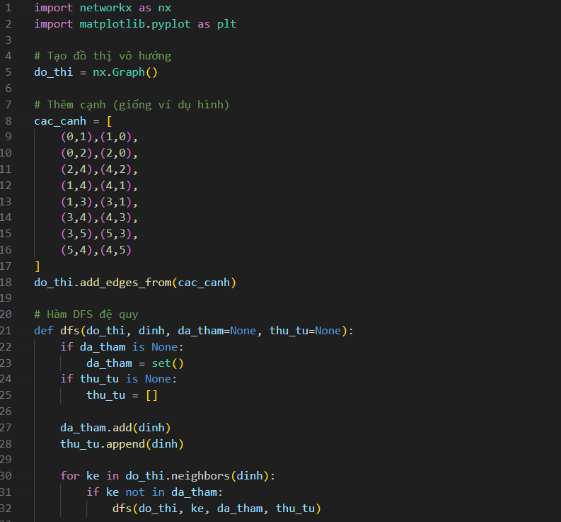
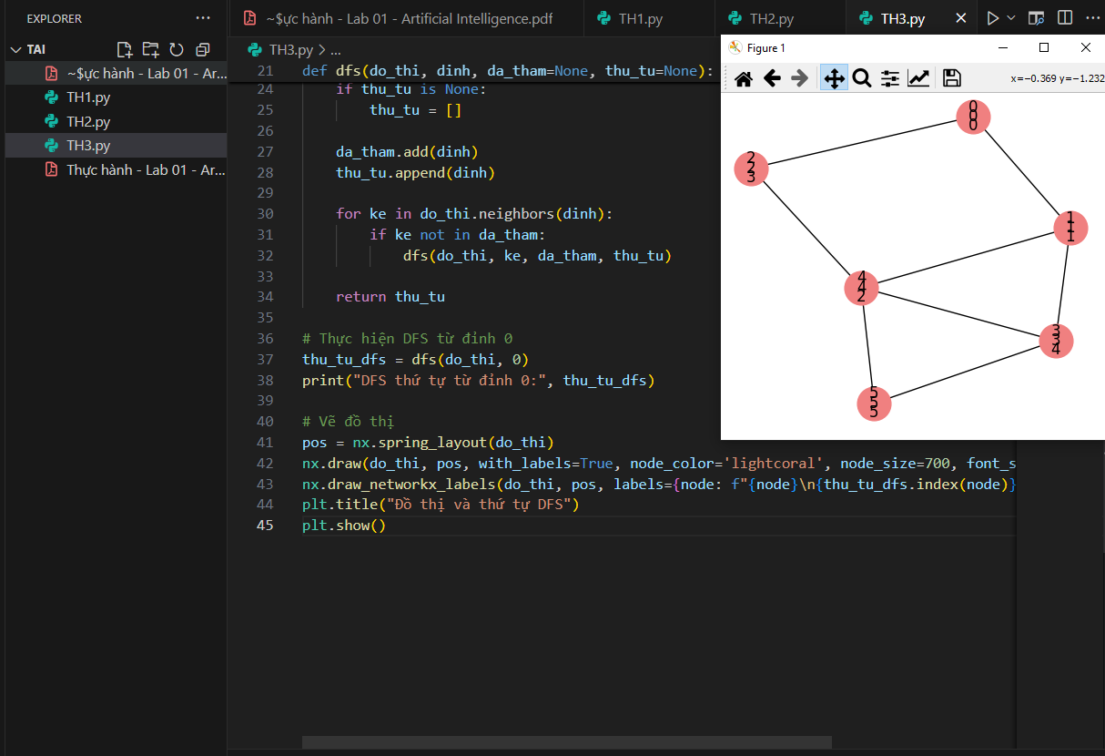

#THỰC HÀNH 04

#Tìm kiếm theo chiều sâu
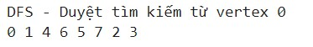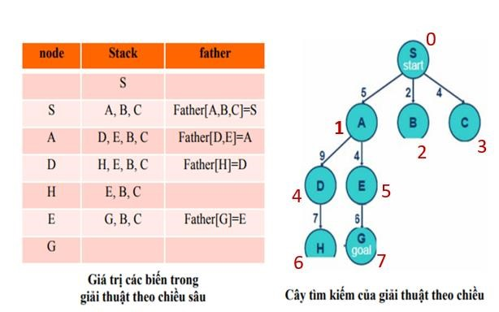
#Yêu cầu: mô tả DFS, duyệt tìm kiếm và vẽ đồ thị?

